Tabela 1 - Onde você cursou o Ensino Médio?

|  |  |  |
| --- | --- | --- |
| **Opções de respostas** | **Quantidade marcada** | **Quantidade marcada em porcentagem (%)** |
| Somente em escola pública no Brasil | 19 | 52,8 |
| Somente em escola particular no Brasil | 11 | 30,6 |
| Maior parte em escola pública no Brasil | 3 | 8,3 |
| Maior parte em escola particular no Brasil | 3 | 8,3 |
| Total | 36 | 100 |

**Fonte**: Elaboração própria

Tabela  – Escolha a opção que melhor representa o principal motivo que o fez escolher o curso de Engenharia de Computação.

|  |  |  |
| --- | --- | --- |
| **Opções de respostas** | **Quantidade marcada** | **Quantidade marcada em porcentagem (%)** |
| Gosta da área em que se insere o Curso | 23 | 63,9 |
| Pelas oportunidades no mercado de trabalho, para a carreira | 8 | 22,2 |
| Pela nota obtida no SISU ser superior ao ponto de corte do curso | 3 | 8,3 |
| Informações sobre o curso: meios de comunicação ou palestras | 2 | 5,6 |
| Total | 36 | 100 |

**Fonte**: Elaboração própria

Tabela - Você já teve alguma experiência com a área do curso antes de começar nele?

|  |  |  |
| --- | --- | --- |
| **Opções de respostas** | **Quantidade marcada** | **Quantidade marcada em porcentagem (%)** |
| Não | 20 | 55,6 |
| Sim | 16 | 44,4 |
| Total | 36 | 100 |

**Fonte**: Elaboração própria

Tabela - No momento da escolha, você teve dúvidas se escolhia, ou não esse curso?

|  |  |  |
| --- | --- | --- |
| **Opções de respostas** | **Quantidade marcada** | **Quantidade marcada em porcentagem (%)** |
| Sim | 21 | 58,3 |
| Não | 15 | 41,7 |
| Total | 36 | 100 |

**Fonte**: Elaboração própria

Tabela - Seus familiares e/ou amigos aprovaram a escolha deste curso?

|  |  |  |
| --- | --- | --- |
| **Opções de respostas** | **Quantidade marcada** | **Quantidade marcada em porcentagem (%)** |
| Sim | 31 | 86,1 |
| Não, mas isso não influencia na minha decisão de abandonar o curso ou não | 4 | 11,1 |
| Não, e isso influencia na minha decisão de abandonar o curso ou não | 1 | 2,8 |
| Total | 36 | 100 |

**Fonte**: Elaboração própria

Tabela - Ao ingressar na Unidade você recebeu instruções e normas sobre o curso e sobre o IFPB?

|  |  |  |
| --- | --- | --- |
| **Opções de respostas** | **Quantidade marcada** | **Quantidade marcada em porcentagem (%)** |
| Sim | 25 | 69,4 |
| Parcialmente | 10 | 27,8 |
| Não | 1 | 2,8 |
| Total | 36 | 100 |

**Fonte**: Elaboração própria

Tabela - Você ingressou no IFPB por meio de alguma política de inclusão social?

|  |  |  |
| --- | --- | --- |
| **Opções de respostas** | **Quantidade marcada** | **Quantidade marcada em porcentagem (%)** |
| Não | 26 | 72,2 |
| Sim | 10 | 27,8 |
| Total | 36 | 100 |

**Fonte**: Elaboração própria

Tabela - Você continua matriculado no curso?

|  |  |  |
| --- | --- | --- |
| **Opções de respostas** | **Quantidade marcada** | **Quantidade marcada em porcentagem (%)** |
| Sim | 30 | 83,3 |
| Não | 6 | 16,7 |
| Total | 36 | 100 |

**Fonte**: Elaboração própria

Tabela - Referente a Alunos Matriculados: Você está satisfeito(a) com o Curso?

|  |  |  |
| --- | --- | --- |
| **Opções de respostas** | **Quantidade marcada** | **Quantidade marcada em porcentagem (%)** |
| Sim | 15 | 50 |
| Parcialmente | 15 | 50 |
| Não | 0 | 0 |
| Total | 30 | 100 |

**Fonte**: Elaboração própria

Tabela - Referente a Alunos Matriculados: Você já precisou exercer alguma atividade remunerada durante o curso?

|  |  |  |
| --- | --- | --- |
| **Opções de respostas** | **Quantidade marcada** | **Quantidade marcada em porcentagem (%)** |
| Não | 15 | 50 |
| Sim, e isso interferiu no meu desempenho no curso | 10 | 33,3 |
| Sim, mas isso não interferiu no meu desempenho no curso | 5 | 16,7 |
| Total | 30 | 100 |

**Fonte**: Elaboração própria

Tabela - Referente a Alunos Matriculados: Você já fez, ou pretende fazer, outro curso universitário?

|  |  |  |
| --- | --- | --- |
| **Opções de respostas** | **Quantidade marcada** | **Quantidade marcada em porcentagem (%)** |
| Talvez | 20 | 66,7 |
| Sim | 5 | 16,7 |
| Não | 5 | 16,7 |
| Total | 30 | 100 |

**Fonte**: Elaboração própria

Tabela - Referente a Alunos Não Matriculados: Você já precisou exercer alguma atividade remunerada durante o curso?

|  |  |  |
| --- | --- | --- |
| **Opções de respostas** | **Quantidade marcada** | **Quantidade marcada em porcentagem (%)** |
| Sim, e isso influenciou na minha decisão de abandonar o curso | 3 | 50 |
| Não | 3 | 50 |
| Total | 6 | 100 |

**Fonte**: Elaboração própria

Tabela - Referente a Alunos Não Matriculados: Você já fez, ou pretende fazer, outro curso universitário?

|  |  |  |
| --- | --- | --- |
| **Opções de respostas** | **Quantidade marcada** | **Quantidade marcada em porcentagem (%)** |
| Sim | 6 | 100 |
| Não | 0 | 0 |
| Total | 6 | 100 |

**Fonte**: Elaboração própria

Tabela - Referente a Alunos Não Matriculados: Você foi aprovado e ingressou em outro curso de nível superior em outra Instituição?

|  |  |  |
| --- | --- | --- |
| **Opções de respostas** | **Quantidade marcada** | **Quantidade marcada em porcentagem (%)** |
| Sim, outro curso | 3 | 50 |
| Não | 3 | 50 |
| Total | 6 | 100 |

**Fonte**: Elaboração própria

Tabela - Referente a Alunos Não Matriculados: Algum dos seguintes fatores contribuiu decisivamente para o abandono do curso?

|  |  |  |
| --- | --- | --- |
| **Opções de respostas** | **Quantidade marcada** | **Quantidade marcada em porcentagem (%)** |
| Não | 3 | 50 |
| Dificuldades de adaptação à cidade onde se localiza o curso no qual ingressei | 2 | 33,3 |
| Baixo reconhecimento da profissão do curso no qual ingressei | 1 | 16,7 |
| Total | 6 | 100 |

**Fonte**: Elaboração própria

**Fonte**: Elaboração própria 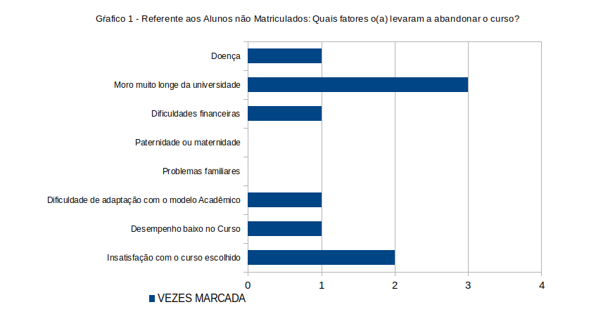

Gráfico - Referente a Alunos Não Matriculados: Algum dos seguintes fatores o(a) levaram a abandonar o curso?

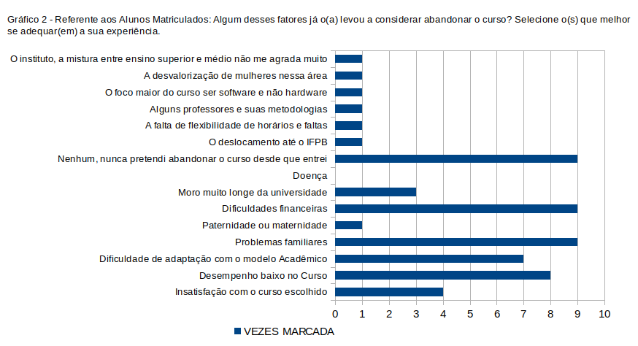

Gráfico - Referente a Alunos Matriculados: Alguns desses fatores já o(a) levou a considerar abandonar o curso? Selecione (o)s que melhor se adequar(em) a sua experiência.

**Fonte**: Elaboração própria